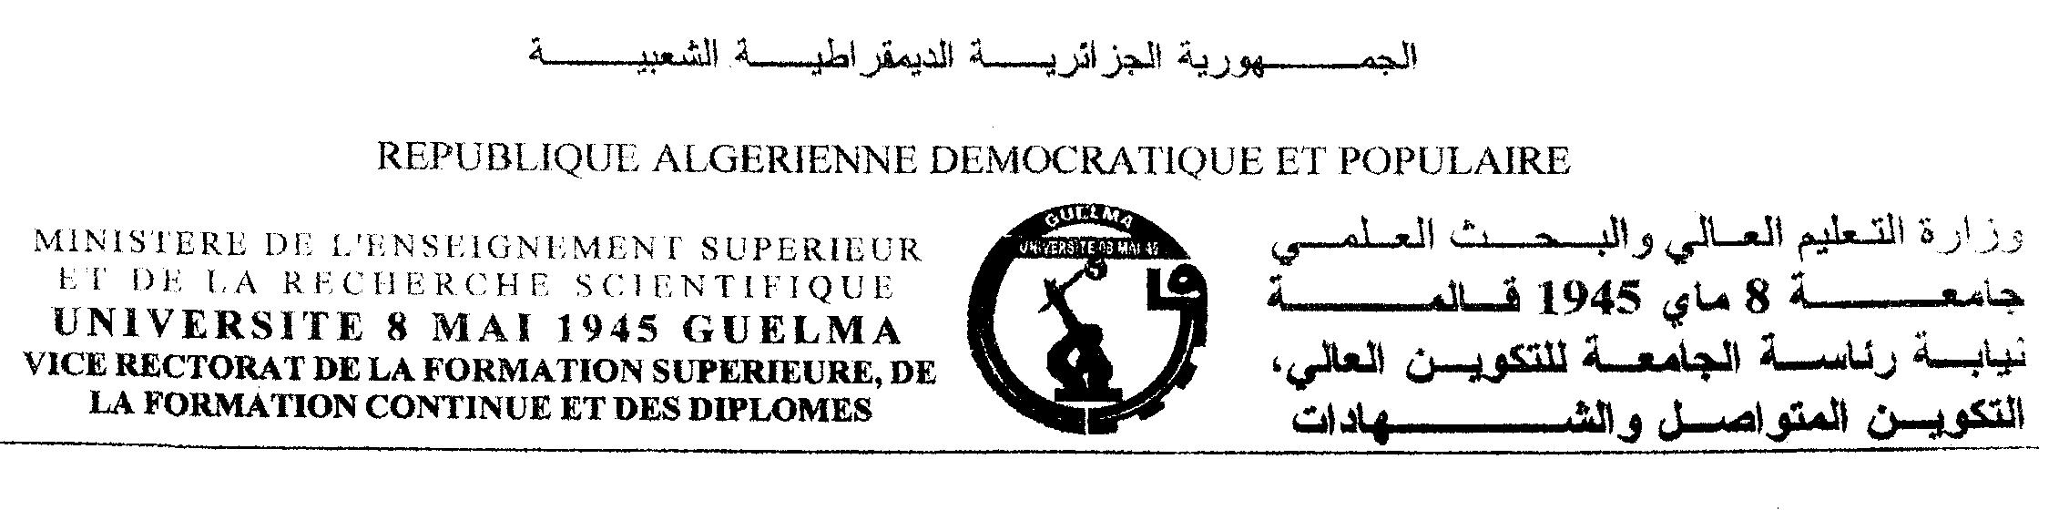
الكلية : العلوم الاجتماعية والإنسانية.
القسم : العــلــــوم الاجــــتـــمـــاعــــيــة.
خطة الدرس- Syllabus
وحدة التعليم : الأساسية. المادة: الوظيفة الاجتماعية لوسائل الاتصال الحديثة.
الميدان/الشعبة :السنة الأولى ماستر علم اجتماع الاتصال
السداسي : الثاني. السنة الجامعية: 2020/2021
الرصيد: 05. المعامل: 02.
الحجم الساعي الأسبوعي الكلي : ست ساعات.
محاضرات (عدد الساعات في الأسبوع) : ساعتين .
الأعمال الموجهة ( عدد الساعات في الأسبوع) : /
الأعمال التطبيقية ( عدد الساعات في الأسبوع) : أربع ساعات.
لغة التدريس : اللغة العربية.
الأستاذ المسؤول على المادة : بخوش لامية. الرتبة : أستاذ محاضر ب
المكتب : رقم 4 الطابق الثاني عمارة F.
البريد الإلكتروني: bekhouche.lamia@univ-guelma.dz الهاتف: 0557361719
أوقات الاستشارة البيداغوجية : الأحد- الأربعاء

الأهداف :
- تعريف الطلبة بأهم وسائل الاتصال الحديثة ومراحل تطورها.
- فهم وظائف وسائل الاتصال الحديثة في مختلف مجالات الحياة الاجتماعية.
- التعرف على الآثار الإيجابية والسلبية لوسائل الاتصال الحديثة.
- فهم الترابط العلمي والعملي بين علم الاجتماع وعلوم الإعلام و الاتصال.
- برنامج المحاضرات النظرية :
- وسائل الاتصال الحديثة وتطورها التاريخي ووظائفها الاجتماعية.
2- النظريات الاجتماعية المفسرة للوظائف الاجتماعية لوسائل الاتصال الحديثة.
3- الإعلام والإعلام الجديد ووسائله.
4- الاتصال والتواصل الاجتماعي (وسائلهم وتأثيرهم في المجتمع).
التقييم : مراقبة المعارف و الترجيحات :
المراقبة | الترجيح
الامتحان النهائي  الأعمال الموجهة  الحضور والمشاركة  الأعمال التطبيقية  الامتحانات الفجائية  مشاريع الدروس  البحوث  الفروض المنزلية  أخرى  المجموع | 60 %  20 %  20 %  100 %

المراجع البيبليوغرافية:(نص،مراجع متوفرة في المكتبة، موقع إلكتروني"أنترنت"، نقاط الدروس ، إلخ)
- محمود عودة: أسالیب الاتصال و التغیر الاجتماعي، دار النهضة العربیة، بیروت،1988.
- خیري خلیل الجمیلي: الاتصال و وسائله في المجتمع الحدیث، المكتب الجامعي الحدیث ، الإسكندریة، 1997.
- بهاء شاهين، الانترنيت والعولمة، عالم الكتب، القاهرة، 1999.
- خضیر شعبان : مصطلحات في الإعلام و الاتصال ، دار اللسان العربي، الجزائر،.2000
- شريف درويش اللبان، تكنولوجيا الاتصال( المخاطر والتحديات والتأثيرات الاجتماعية)، الدار المصرية البنانية، مصر،2000 .
- محمد فريد عزت ، القاموس الموسوعي للمصطلحات الإعلامية ( انجليزي عربي) العربي للنشر و التوزيع، القاهرة،2002.
7- شريف درويش اللبان، تكنولوجيا الاتصال( قضايا معاصرة)، المدينة برس، مصر، 2003.
8- فضيل دليو: الاتصال( مفاهيمه، نظرياته، وسائله)، دار الفجر للنشر والتوزيع، القاهرة، مصر، 2003.
9- أ.لارامي ، ب.فالي، البحث في الاتصال( عناصر منهجية)، ترجمة ميلود سفاري وآخرون، مخبر علم اجتماع الاتصال، جامعة منتوري، قسنطينة ، الجزائر، 2004.
10- بيير بورديو، التلفزيون وآليات التلاعب بالعقول، ترجمة درويش الحلوجي، دار كنعان، سوريا، 2004.
11- محمد عبد الحميد، نظريات الإعلام واتجاهات التأثير، عالم الكتب، القاهرة، الطبعة الثالثة، 2004 .
12- محمد منير حجاب، المعجم الإعلامي، دار الفجر للنشر والتوزيع، القاهرة، 2004.
13- نبيل علي، فادية حجازي، الفجوة الرقمية( رؤية عربية لمجتمع المعرفة)، سلسلة عالم المعرفة، العدد 318، المجلس الوطني للثقافة والفنون والآداب، الكويت، 2005.
14- جمال محمد أبو شنب، نظريات الاتصال و الإعلام، دار المعرفة الجامعية، مصر، 2006.
15- حسن عماد مكاوي، ليلى حسين السيد، الاتصال ونظرياته المعاصرة، الدار المصرية اللبنانية، مصر،الطبعة السادسة، 2006.
16- عبد الله محمد عبد الرحمان، سوسيولوجيا الاتصال والإعلام، دار المعرفة الجامعية، مصر ، 2006.
17- بلقاسم بن روان، وسائل الإعلام والمجتمع( دراسة في الأبعاد الاجتماعية و المؤسساتية، دار الخلدونية، الجزائر، 2007.
18- فرنسيس بال، ميديا، ترجمة فؤاد شاهين، دار الكتاب الجديد المتحدة، لبنان، 2008.
19- آرثر آسا بيرغر، وسائل الإعلام والمجتمع( وجهة نظر نقدية)، ترجمة صالح خليل أبو اصبع، سلسلة عالم المعرفة، العدد 386، المجلس الوطني للثقافة و الفنون والآداب، الكويت، مارس 2012.
20- فضيل دليو، تكنولوجيا الإعلام والإتصال الجديدة- قضايا معاصرة-، دار هومة ، الجزائر، 2015.
21- حلمي ساري، التواصل الاجتماعي، دار كنوز المعرفة، عمان ، الاردن، 2016.
21- Bernard lamazet : dictionnaire encyclopédique de l’information et de la communication paris, édition éclipse 1997.
التاريخ والتوقيع : 20/04/2021
الأستاذة: بخوش لامية

